

**Nombre del estudiante**:

Jesus Alberto Beato Pimentel.

**Matricula:**

2023-1283.

**Institución académica:**

Instituto Tecnológico de las Américas (ITLA).

**Materia:**

Redacción Castellana.

**Maestra/o:**

Maribel Jiménez Barrios.

1. **Construya el paratexto del siguiente texto**

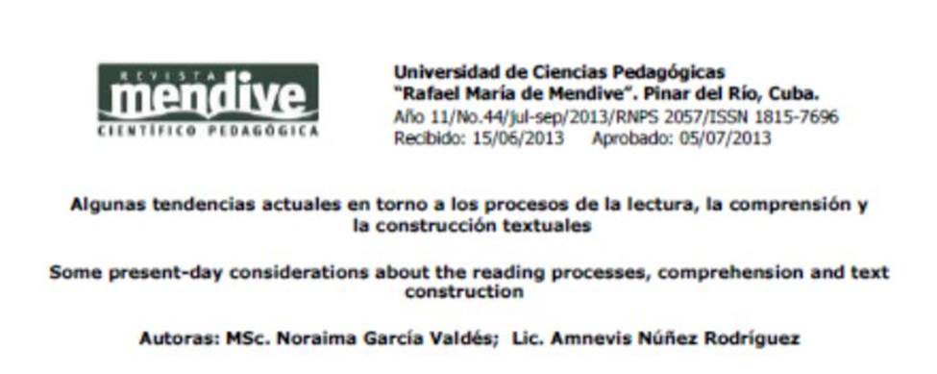

**Centro de Procedencia: Universidad de Ciencias Pedagógicas "Rafael María de Mendive"**

**índice:**

**Resumen____________________________________________________________________________3**

**Abstract_____________________________________________________________________________3**

**La lectura como una perspectiva reflexiva_________________________________________________3**

**La comprensión textual como proceso intelectual___________________________________________5**

**La construcción textual en el plano de la creación individual y colectiva_________________________6**

**¿Y cómo diferenciar dos términos tan ligados como la redacción o la composición? _______________7**

**Referencias bibliográficas______________________________________________________________ 8**

Resumen:

El presente artículo trata sobre cómo el componente de la lectura constituye hoy en la enseñanza media, un reto a lograr de forma eficiente y que los procesos de comprensión y construcción textuales son esenciales para desarrollar en los alumnos habilidades lectoras. En dependencia de cómo estos componentes se logren en las clases, radicará el éxito de la oralidad y de la escritura; y así el docente contribuirá a que sus alumnos desarrollen la competencia comunicativa en el plano de la lengua oral y escrita.

Palabras claves: lectura, comprensión, construcción.

Abstract:

This article is about the way how reading constitutes today a challenge in secondary school, so as to make the reading processes more efficient and how the processes of text comprehension and text construction are essential to develop reading skills. The better this component is developed in the lesson, the greater the success of speaking and writing; this way the educator will contribute to develop the communicative competence in the oral and written forms of the language.

Key words: Reading, comprehension, construction.

**La lectura como una perspectiva reflexiva y actual desde las clases de español- Literatura, en la enseñanza media**.

No cabe dudas que la lectura no es la mera ojeada a unas páginas que un escritor determinado nos ofrece. Tampoco es pretender leer como un esquema único y rígido un texto que sea la derivación de una noticia, una composición poética o, tal vez, un buen ejemplar recomendado en la pasada feria del libro.



*La lectura es una actividad humana que implica percibir y comprender el mensaje transmitido a través de la escritura. No se limita a mirar letras o imágenes, sino que es una acción voluntaria que realizamos con el propósito de entender lo que se nos quiere comunicar mediante el texto.*

Se busca en los ejemplos anteriores ir a la comprensión más acabada que como lectores se aspira, ya que se buscan nuevas ideas y experiencias que resalten de manera diferente la visión de lo que el escritor plasmó en cada una de estas líneas. Y, entonces, surge una interrogante clave: ¿Qué significa leer de modo reflexivo y profundo?

Muchas han sido las definiciones que ha tenido el término de la lectura, tanto en el plano nacional como universal. Nos viene de manera inequívoca coincidir con el doctor Ernesto García Alzola al expresar que... "la lectura es un conjunto de habilidades y a la vez, un proceso complejo y variable, cuyo aprendizaje ha de abarcar por lo menos, los años de la enseñanza primaria y secundaria

básica..." (1). Aunque todos los alumnos deben desarrollar las habilidades lectoras, podemos plantear que no leen del mismo modo, ni alcanzan iguales dimensiones en torno a este componente tan vital en la clase de español- Literatura. Todo esto se contradice porque en la medida que van adquiriendo dichos hábitos, desarrollan procesos cognitivos que le aportarán conocimientos previos acerca de dicha lectura y así podrán realizar hipótesis e incluso elaborar inferencias de lo leído. Lo que sucedería es que no todos, con una superficial lectura, llegarían a la comprensión global del texto leído.

Pero se debe escudriñar más en cuanto a la práctica de la lectura. Aprender a leer requerirá de no desarrollar solo los mencionados procesos cognitivos, sino también de adquirir los conocimientos socioculturales particulares de cada texto u obra que se analice, según lo que el autor ha querido transmitir.

Es por eso que desde edades tempranas la lectura debe ser el incentivo de una actividad importante, al punto de poderla comparar con un juego de roles. Nos viene entonces a la mente una segunda definición, muy abarcadora que la expone Robert Dezelus y manifiesta que

"...la lectura sigue siendo el medio esencial de cultura; más para penetrar en el valor de una obra, en una alianza intima de expresión y pensamiento, para descubrir el trasfondo y las proyecciones futuras, por las que una palabra se muestra como una revelación..." (2)

Lo expuesto anteriormente nos vuelve a reiterar la honda reflexión, de que la lectura no es pasar meramente la vista por el texto. El desarrollo de habilidades lectoras llega a crear en los alumnos un tipo de lectura consciente, correcta, fluida y expresiva; siempre y cuando sea dirigida con emoción y con una perspectiva de creación futura. Con esto se logra la base de una buena comprensión, que no es más que el producto de la percepción, y que supone la capacidad de interpretación y construcción de un nuevo texto.

El proceso de realización de una buena lectura en los alumnos, consiste en que se conviertan en lectores activos y no pasivos. Deben comprender el texto y al final concretar la posibilidad de construir ideas sobre su contenido, una vez realizado su análisis más completo. Todo el engranaje: lectura- comprensión-construcción se concatenarán en la práctica de forma continua, si se han trabajado de forma correcta. Por esas razones, los alumnos, contactarán con variedades de obras y autores de diferentes épocas, y podrán responder positivamente ante la mediocridad y hasta el barbarismo, y no perderán el estímulo para que en grados superiores sea algo maravilloso el mundo de las obras literarias.

En esencia, hay que estar de acuerdo en que la lectura es más que interacción de significados, donde es necesario que nuestros alumnos- lectores, conozcan de antemano por ejemplo, nociones generales de ese texto que próximamente analizarán de forma íntegra; ya que de ahí dependerá el éxito de comprensión que realicen del texto. Eso explica por qué persistirán diferentes criterios leyendo el mismo contenido y en lo que comprendan de él, serán sus contribuciones personales al texto.

Sería recomendable reconocer, en qué medida la lectura engrandece y enriquece el espíritu del ser humano. La experiencia literaria se obtendrá personalmente, al igual que las habilidades para ejercitarla. La ayuda del profesor puede ser valiosa y prepara al alumno para que reciba todo lo bueno, grande y bello que poseen los textos.

La cuestión radica en saber distinguir el mero placer que resulta leer, del gusto estético que puede adquirirse al penetrar en el arte literario. Pueden, además, llegar a desarrollar sensibilidades y poseer conocimientos necesarios para realizar determinados juicios sobre una obra literaria en específico. Es por eso que la comprensión de la lectura que se realice lleva al análisis, y a una construcción textual mucho más sólida. Necesario es destacar que estas macro habilidades por un problema de índole didáctico se separan para trabajarse con mucha más facilidad en las clases, pero lo que sí debe quedar claro es que en ellas ocurre una complementación, porque cuando se comprende, se construye y cuando se construye se comprende.

**La comprensión textual como proceso intelectual, desarrollador de significados.**

Si se aborda el término más común de comprensión y se va a la terminología de esta palabra, podemos compartir las ideas de la MSc. Georgina Arias Leyva que aborda el concepto, refiriendo que este proviene del latín "comprehendere" y que significa entender, penetrar, concebir, discernir, descifrar; y que, como proceso intelectual, supone captar los significados que otros han trasmitido mediante sonidos, palabras, imágenes, colores y movimiento.



*Leer no es un acto únicamente operativo, requiere de ciertos tipos de análisis.*

Si hay algo claro de todo esto, se precisa en que los alumnos no pueden quedarse en el plano de una lecto comprensión porque deben seguir construyendo significados que lo llevarían de hecho a una construcción textual más profunda y, por ejemplo, se puede permitir el enriquecimiento del trabajo con la competencia literaria y comunicativa dentro de un determinado contexto que, sin dudas, los conducen a un éxito en cuanto a la sistematización de las habilidades lectoras.

Podemos reflexionar con otra interrogante no menos importante, en este aspecto. ¿Qué elementos debemos tener presente a la hora de comprender un texto?

En primer lugar, la estructura semántica y formal de un sintagma, frases u oraciones que tienen un orden determinado en el texto que se analiza. De ahí que los docentes tienen que enfocar el texto para que no se vea como una simple suma de enunciados, que se analizarán mecánicamente. También, las estructuras lingüísticas y literarias tienen que verse como un cuerpo armónico e integro, para encaminar a los alumnos a un análisis literario más rico. Se pretenderá no perder la vista a la intencionalidad del autor y los efectos positivos o negativos que les produjo la lectura. Solo así podemos entender que el texto leído se comprendió como un acto comunicativo.

Esto nos permite afirmar que la comprensión que se realiza va en busca de una identificación de ese significado que aporta el texto, llegando a convertirse en nuevas significaciones, que le darán a los alumnos ideas para una construcción. En la actualidad, esto se identifica muy bien porque en la escuela se tiene que promover un aprendizaje desarrollador y activo; y qué mejor que este proceso para defender, haciendo extensiva y no privativa, la comprensión no como una exclusividad de la asignatura español- Literatura, sino también del resto de las materias del plan de estudio.

Se tiene que analizar en otro sentido que el objetivo primordial en el proceso de acercamiento al texto es conseguir que el alumno desarrolle una mente interrogante. El medio de preguntar y preguntarse es el medio para llegar a comprender no solo el texto, sino el mundo circundante.

Se deduce, entonces, que el docente al interactuar en cases tiene contacto con estas macrohabilidades de la comunicación, donde la jerarquía de uno de los dos componentes la otorga la orientación del objetivo de la clase, quedando así uno priorizado y otro subordinado, sin que esto excluya el hecho de que ambos son acciones complementarias, puesto que se necesitan los dos para que se cumpla el proceso de la comunicación.

**La construcción textual en el plano de la creación individual y colectiva.**

Si de algo se debe partir a la hora de escribir sobre un tema determinado, es tener en cuenta que la lectura forma parte indisoluble del proceso de la construcción. Novedosas tienen que ser las ideas sobre lo que va a crearse, cómo va a escribirse y, después, llegar a la etapa más difícil: la corrección del escrito realizado.

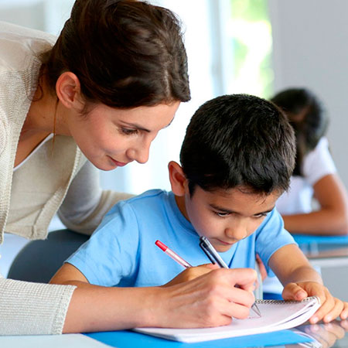

*La construcción textual efectiva en el plano individual y colectivo requiere claridad, organización, adaptación al propósito y audiencia, creatividad, respeto y revisión meticulosa*.

No menos importante resulta el hecho de reflexionar por qué en la lengua escrita es más difícil llegar a una comunicación eficiente ya que se manejan los recursos idiomáticos (medios lingüísticos y otros no menos importantes) y se corresponde el hecho de que el que se expresa bien en lengua escrita, lo hará si dificultades en la lengua oral.

La influencia que ejerce la apreciación literaria de una temática base también es fundamental. Así las habilidades lectoras tienen un elemento positivo en este sentido. Si existe una lectura previa, de útil provecho por ejemplo de una obra literaria o de un fragmento que se analice de ella; entonces el **3**

alumno puede escribir a partir de esta, con un orden lógico todas sus ideas. Además, tiene de base una buena comprensión y un análisis profundo que ayudan a la motivación de esa actividad. No tendrá problemas en la elección de las formas elocutivas, ni en la estructuración de los párrafos u oraciones, ni en el ajuste al tema por mencionar algunos elementos. Todo esto descansará sobre la base de la lectura efectuada y toda crítica al trabajo será desde el punto de vista constructivo.

La escritura no puede ser considerada como un vehículo pobre y limitado, hay que prestarle atención a la motivación y como docentes debemos tener presente la creatividad, como un eslabón fundamental en estas clases constructivas.

La temática para reescribir debe implicarlos emocionalmente, consiguiendo experiencias personales, gustos, preferencias e intereses. La creación descansará, incluso, en la libertad que puedan experimentar a la hora de poner en orden sus ideas, donde el docente le brindará las técnicas y los recursos para escribir mejor; respetando sus rasgos individuales o su estilo, solo así superarán las dificultades.

**¿Y cómo diferenciar dos términos tan ligados como la redacción o la composición?**

El doctor Ernesto García Alzola plantea que... "la enseñanza de la lengua escrita pondrá énfasis a veces en la creación- en un trabajo libre, de pura invención y creación y en otras ocasiones en la elaboración del párrafo, en la estructura lingüística; pero es inútil querer separar la composición de la redacción, pues no existe la una sin la otra..." (3). De ahí que la construcción es todo un proceso cognitivo de escritura, que conlleva a saber de lo que va a redactarse y que sea buena la producción.

Sea cual sea el producto que se pretenda trabajar en la clase de construcción, se enmarca en los errores que se han detectado y se va, además, a la confección lingüística, donde se reflejan los aspectos cognitivos mediante la interactividad docente- alumno.

Las etapas de la pre- escritura (orientación), escritura (ejecución) y la re- escritura (control) son pasos inviolables durante esta etapa de creación y no olvidarse de las operaciones o subprocesos que hacen más valioso este acto de creación: la planificación, la textualización y la auto revisión.

Aquí se toma en consideración la creatividad que posean los alumnos, porque no nacen siendo así, trabajan en cuanto a esto, y sin dudas será un desafío llegar al texto construido. Es un término que proviene del verbo creer, que en latín significa" creare", es decir, creación o creativo. Es, por tanto, una capacidad, un componente estructural de cada personalidad que se desarrolla en unos más que en otros. Esta capacidad también tiene un encargo social, que forma parte de la cultura que asimile.

Un elemento para sentirse creativo lo constituye la motivación. Hagámosla participe en nuestras aulas ya que bien orientada dará resultados, tal y como expresara Camila Henríquez Ureña... "orientación, no obligación; ¡y orientación quiere decir interés dirigido... no se debe emplear la coacción para que el niño lea... cuánto sería desear que los alumnos de enseñanza secundaria se dieran cuenta de que la actividad esencial es la suya no la del maestro!"... (4)

Todo lo antes expuesto invita a que docentes y alumnos a que estén en la búsqueda constante de nuevas aproximaciones, para con efectividad lograr el desarrollo de clases armónicas-donde esta búsqueda a comprender lo que se lee y después construir sobre lo ya conocido- sea una meta en función de alcanzar una cultura integradora, ya que siempre serán los textos, portadores de información cultural.

**Referencias bibliográficas:**

1- García Alzola, Ernesto Lengua y literatura. Editorial Pueblo y Educación. Ciudad de La Habana.1992. Pág. 117.

2- Dezelus, Robert. Lectura dirige: les Metamorphoses de Ovide. Cahiers Pedagógigues #54. Mai1965. Pág 15.

3- Eco, Humberto. Entre el autor y el texto, en interpretación y sobre interpretación. Editorial Pueblo y Educación. Cludad de La Habana, 1982

4- Eco, Humberto. Los límites de la interpretación. Editorial Lumen. Barcelona. 1992.

5- García Alzola, Ernesto. Lengua y literatura. Editorial Pueblo y Educación. Ciudad de La Habana, 1992.

6- Grass Gallo, Élida. Textos y abordajes. Editorial Pueblo y Educación. Ciudad Habana,2002.

de La

7- Gayoso, Noemí. Español 2. Hablemos de lectura. Editorial Pueblo y Educación. Cludad de La Habana, 2005.

8- Gray. S, William. La enseñanza de la lectura y la escritura. Capitulo III. Editorial Pueblo y Educación. Cludad de La Habana, 1970.

1. **Nombre y explique con razonados argumentos, la relación de intertextualidad que existe entre las siguientes imágenes**
2. (B)

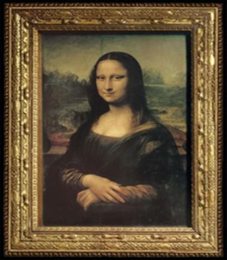

La relación de interxtualidad que existe entre ambas imágenes es la parodia.

En la imagen **(A)** se muestra el retrato de la Mona Lisa original, una obra muy destacada cuyo autor es el pintor Leonardo da Vinci creada en el 1503. Esta pieza artística transmite un mensaje de serenidad y dominio de sentimientos. Por otro lado, en la imagen **(B)** se presenta una parodia de la Mona Lisa original, cuyo autor es TVBoy y fue creada en 2020. Esta imagen nos remonta a la reciente pandemia del Covid-19, que afectó enormemente a nuestras vidas con la implementación de cuarentenas y el aumento significativo del uso de la tecnología como herramienta crucial para trabajar, comunicarse y entretenerse, entre otros. El mensaje que la imagen nos transmite es acerca del dominio que la tecnología ha adquirido sobre los seres humanos, convirtiéndose en una especie de virus que ha traído consigo consecuencias como el padecimiento de miopía, entre otros; debido a la gran dependencia que los seres humanos han desarrollado hacia ella.

1. **Escriba un párrafo de cinco oraciones en el que se evidencie relaciones de intertertextualidad**.

En medio del exuberante paisaje tropical de Macondo, se alza una mansión centenaria, testigo silente de los secretos y desventuras de la familia Buendía. Cada habitación, con sus paredes decrépitas y puertas gastadas, susurra historias de amores prohibidos y travesías desafiantes. Los ecos de los pasos de José Arcadio Buendía resuenan en los pasillos, evocando su búsqueda obsesiva de conocimiento y el mito del hielo. Las mariposas amarillas danzan en torno a los personajes, como guardianas de la esperanza y la tragedia que impregna cada página de "Cien años de soledad". Es un universo donde el tiempo fluye de manera cíclica, tejido con la nostalgia de lo que fue y la inevitabilidad de lo que será.

1. **Redacte en un párrafo, un metatexto para el planteamiento duartiano que aparece al final. El mismo debe tener un mínimo de seis oraciones y un máximo de diez. Utiliza el método de reiteración para redactarlo.**

*“Debemos elegir funcionarios que realmente representen a nuestro país y que luchen por la patria que tanto nos costó recuperar”.*

***Juan Pablo Duarte***

En la búsqueda de líderes para representar a nuestra nación y defender la lucha incansable por la recuperación de nuestra querida patria, es necesario seleccionar funcionarios comprometidos con los valores fundamentales que nos identifican como sociedad. Los líderes que necesitamos son aquellos que emprenden la causa con pasión, que defienden nuestros derechos y libertades con una pasión inquebrantable, y que no se rinden ante los percances. Es necesario encontrar figuras capaces de trascender sus propios intereses personales, orientándose en el bienestar común y trabajando arduamente para mejorar la calidad de vida de todos los ciudadanos. Soñamos con tener líderes que no solo prometan el cambio, sino que lo demuestren en cada paso que dan, liderando con el ejemplo y construyendo un futuro próspero para las generaciones futuras. Así, al escoger sabiamente a nuestros representantes, estaremos construyendo una sólida red de esperanza y progreso que permitirá alcanzar la grandeza soñada para nuestra querida tierra. Confiar en líderes comprometidos con el bien común es la clave para forjar un país fuerte y unido, aptos para superar cualquier desafío que se presente en el camino hacia un mejor futuro.